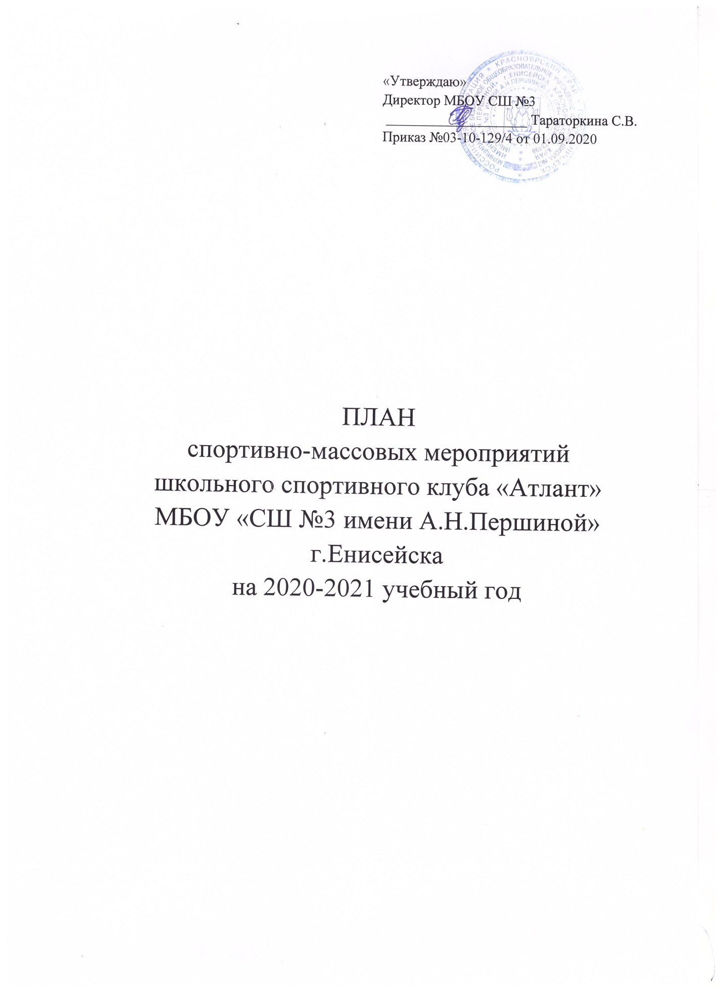

№ п/п | Наименование мероприятий | Сроки проведения | Ответственные
2.1. | Открытие школьной спартакиады  Л/а кросс «Золотая осень» 1-11 кл.  Всероссийский «День Бега»  Соревнования по пожарно-прикладному спорту 9-11 кл. | Сентябрь | Учителя физ.культуры, руководитель ШСК
2.2. | Городские соревнования по баскетболу | Октябрь | Учителя физ.культуры, руководитель ШСК
2.3 | Городские соревнования по волейболу  Городские соревнования по шахматам  Городские соревнования «Веселые старты» (1-4 кл.) | Ноябрь | Учителя физ.культуры, руководитель ШСК
2.4 | Городские соревнования по баскетболу  Городские соревнования по волейболу  Открытие школьного лыжного сезона | Декабрь | Учителя физ.культуры, руководитель ШСК
2.5 | Школьная зимняя спартакиада ВеГо Городские соревнования по баскетболу  Олимпиада по физической культуре (7-11 кл.)  Лыжные гонки (5-11 кл.) | Январь | Учителя физ.культуры, руководитель ШСК
2.6 | Городские соревнования по баскетболу  Зональные соревнования по волейболу  Зональные соревнования по лыжным гонкам  Полиатлон зимний (10 кл.) | Февраль | Учителя физ.культуры, руководитель ШСК
2.7 | Городские соревнования по баскетболу  Соревнования по регби  Зональные соревнования по волейболу  Лыжная эстафета (2-4 кл.) | Март | Учителя физ.культуры, руководитель ШСК
2.8 | Весенняя спартакиада городов ВеГо  Городские соревнования по баскетболу  Зональные соревнования по регби  Зональные соревнования по баскетболу  Городские соревнования по легкой атлетике (5-10 классы)  Городские соревнования по мини-футболу  Зональные соревнования по мини-футболу | Апрель | Учителя физ.культуры, руководитель ШСК
2.9 | Финальные соревнования по легкой атлетике.  Эстафета в честь 9 мая (4-11 классы)  Спартакиада допризывной молодежи | Май | Учителя физ.культуры, руководитель ШСК

